MIKROORGANIZMY ŽIJÚCE S ČLOVEKOM

Mikroorganizmy = sú organizmy viditeľné len pod mikroskopom (sú <0,1 mm)
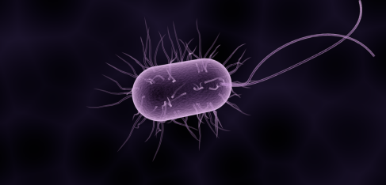
1.Baktérie
- sú jednobunkové organizmy
- pre svoj život potrebujú:
1. ________________________
2. ________________________
3. ________________________
Baktérie sa rozmnožujú delením.
Poznáme baktérie:
- Rozkladné – rozklad organických látok, lístia, potravy na živiny...
- Kvasné - ocot, mliečne baktérie prítomné v ________________________
- Hľuzkové – sú na koreňoch strukovín, napr. aj___________________, kde tvoria__________, viažu zo vzduchu do pôdy _______________.
- Parazitické – berú živiny zo živých organizmov – spôsobujú nákazlivé ochorenia
Hypotéza=výrok, ktorého platnosť vieme potvrdiť alebo vyvrátiť

2. Huby
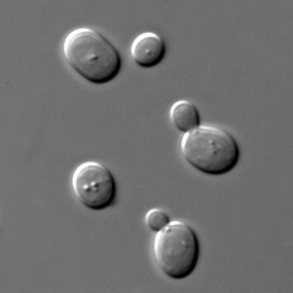
Papleseň štetkovitá – zelené povlaky na chlebe, ovocí, antibiotiká.
Pleseň hlavičkatá – biele povlaky na pokazených potravinách
Kvasinky – kysnutie chleba, sú v ____________, pive a víne.
Rozmnožujú sa ____________________.

MIKROORGANIZMY ŽIJÚCE S ČLOVEKOM

Mikroorganizmy = sú organizmy viditeľné len pod mikroskopom (sú <0,1 mm)

1.Baktérie
- sú jednobunkové organizmy
- pre svoj život potrebujú:
1. ________________________
2. ________________________
3. ________________________
Baktérie sa rozmnožujú delením.
Poznáme baktérie:
- Rozkladné – rozklad organických látok, lístia, potravy na živiny...
- Kvasné - ocot, mliečne baktérie prítomné v ________________________
- Hľuzkové – sú na koreňoch strukovín, napr. aj___________________, kde tvoria__________, viažu zo vzduchu do pôdy _______________.
- Parazitické – berú živiny zo živých organizmov – spôsobujú nákazlivé ochorenia
Hypotéza=výrok, ktorého platnosť vieme potvrdiť alebo vyvrátiť

2. Huby

Papleseň štetkovitá – zelené povlaky na chlebe, ovocí, antibiotiká.
Pleseň hlavičkatá – biele povlaky na pokazených potravinách
Kvasinky – kysnutie chleba, sú v ____________, pive a víne.
Rozmnožujú sa ____________________.

Vyškrtajte osemsmerovku s pojmami:
andulka, cyklamén, fialka, kapor, kačica, koza, krava, kura, mačka, morča, ovca, ovocie,
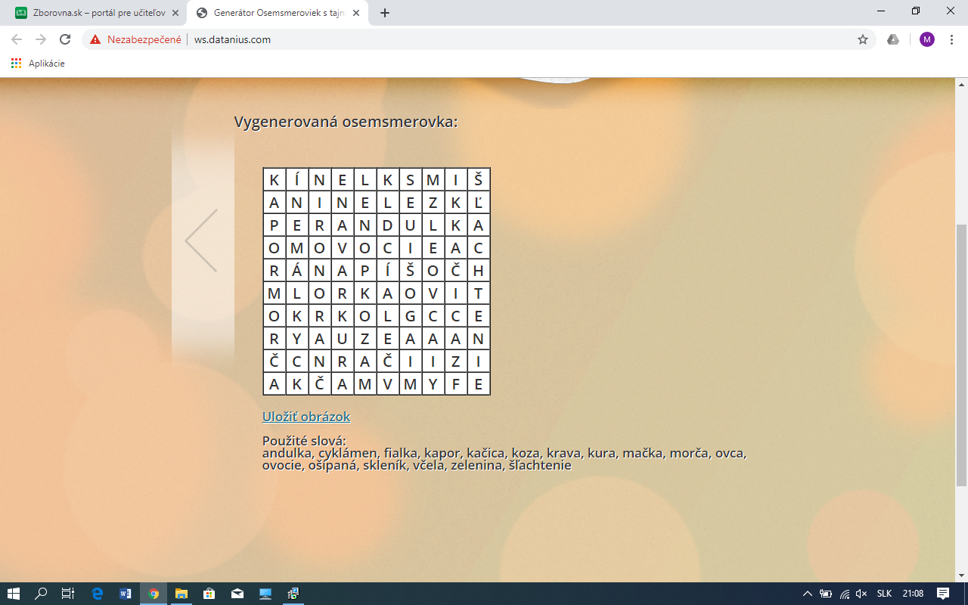
ošípaná, skleník, včela, zelenina, šľachtenie

Znenie tajničky:___________________________

Vyškrtajte osemsmerovku s pojmami:

andulka, cyklamén, fialka, kapor, kačica, koza, krava, kura, mačka, morča, ovca, ovocie,
ošípaná, skleník, včela, zelenina, šľachtenie

Znenie tajničky:___________________________

Vyškrtajte osemsmerovku s pojmami:

andulka, cyklamén, fialka, kapor, kačica, koza, krava, kura, mačka, morča, ovca, ovocie,
ošípaná, skleník, včela, zelenina, šľachtenie

Znenie tajničky:___________________________

